

Pályázat címe:
Új testvérváros felvétele (FINN)

Pályázat leírása:
Lehetne Maglódnak egy finn testvérvárosa (pl. Simo) hasonló adottságokkal. Megismerhetnék az emberek a finn kultúrát, létrejöhetne egy együttműködés, lehetnének programok e körül stb. (lásd Pécel). Nem tudom, hogy a testvérvárosi megállapodásnak milyen feltételei és kötelezettségei vannak.

Helyszín terv:
Magház

Költségvetés:
nincs információ

Lakossági részvételt igényel:
igen

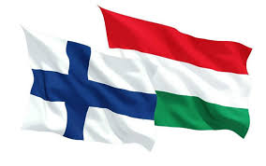
A kép csak illusztráció, forrás: internet.

